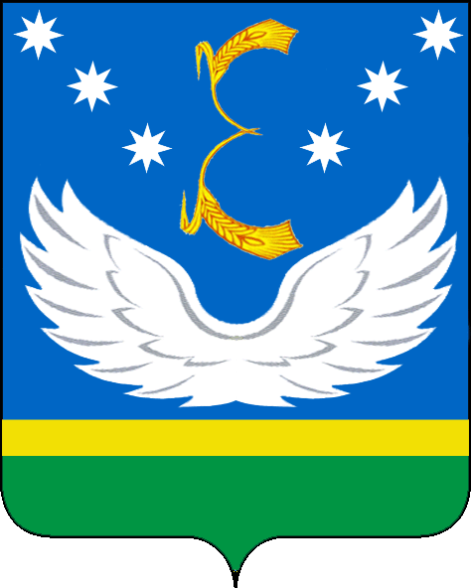
УПРАВЛЕНИЕ ОБРАЗОВАНИЯ
АДМИНИСТРАЦИИ МУНИЦИПАЛЬНОГО ОБРАЗОВАНИЯ
КРЫЛОВСКИЙ РАЙОН

П Р И К А З

17.12.2014 Крыловская №_976

Об итогах муниципального этапа Всероссийской олимпиады школьников в 2014-2015 учебном году

Во исполнении приказа министерства образования и науки Краснодарского края от 02.07.2014 года № 2955 «О проведении школьного, муниципального и регионального этапов Всероссийской олимпиады школьников ,региональных олимпиад в 2014-2015 учебном году» с 23 октября по 28 ноября 2014 года были проведены районные олимпиады по: кубановедению, физике, истории, литературе, химии, математике, экологии, русскому языку, обществознанию, физической культуре, немецкому языку, географии, информатике, праву, технологии , ОБЖ, английскому языку, биологии, экономике, искусству на базе МБОУ СОШ №2.
В олимпиадах принимали участие 836 ребят. В том числе по литературе – 47, немецкому языку - 13, экономике- 13, ОБЖ - 48, русскому языку - 45, истории- 45, кубановедению- 44, экологии - 29, искусству - 21, географии - 53,обществознанию- 48, химии- 31, праву - 19, физической культуре - 82, информатике - 25, английскому языку - 43, биологии - 56, физике - 48, технологии - 49, математике - 77
Из числа участников 51 - стали победителями, 167 – призерами, лучшие результаты муниципального этапа Всероссийской олимпиады школьников отражены в рейтинговой таблице:
1место - МБОУ СОШ № 2;
2место - МБОУ СОШ № 30;
3место - МБОУ СОШ № 10;
4место - МБОУ СОШ № 7;
5место - МБОУ СОШ № 1, 6;
6место - МБОУ СОШ № 3;5:
7место - МБОУ СОШ № 9;
8место - МБОУ СОШ № 4,
9 место -МБОУ СОШ №8

На основании итогов муниципального этапа Всероссийской олимпиады школьников и в целях дальнейшего развития работы с одаренными детьми,
п р и к а з ы в а ю:

1.Объявить благодарность:
1.1.Администрации МБОУ СОШ № 2 за оказание помощи в проведении муниципального этапа олимпиад;
1.2.Администации МБОУ СОШ № 2, 30, 10 за высокие показатели в работе с одаренными детьми;
1.3.Победителям и призерам муниципального этапа предметных олимпиад школьников (Приложение 1);
1.4.Учителям, подготовившим победителей и призеров муниципального этапа олимпиад школьников (Приложение 1);
1.5.Членам жюри муниципального этапа предметных олимпиад школьников;
1.6.Руководителям ОУ за своевременный подвоз учащихся на предметные олимпиады.
2. Руководителям ОУ:
2.1.Довести результаты муниципального этапа Всероссийской олимпиады школьников до педагогического коллектива и учащихся;
2.2.Поощрить членов жюри муниципального этапа предметных олимпиад школьников (на усмотрение администрации: предоставив им дни дополнительного отпуска или денежного вознаграждение);
2.3.Изыскать возможность для поощрения победителей и призеров муниципального этапа предметных олимпиад школьников, а так же учителей, подготовивших их (согласно Положению о стимулировании лучших учителей).
3.Заместителям директоров по УВР проанализировать результаты олимпиад по предметам, наметить мероприятия по улучшению подготовки учащихся к предметным олимпиадам.
4.Руководителям ШМО и РМО учителей - предметников проанализировать итоги школьного и муниципального этапов олимпиад, разработать план по активизации работы с одаренными учащимися.
5.Контроль за выполнением приказа оставляю за собой.

Начальник управления образования
администрации муниципального
образования Крыловский район Е.В. Лобода

М.Н Бережко 886161-31-5-67

